Národný beh Devín - Bratislava 2017
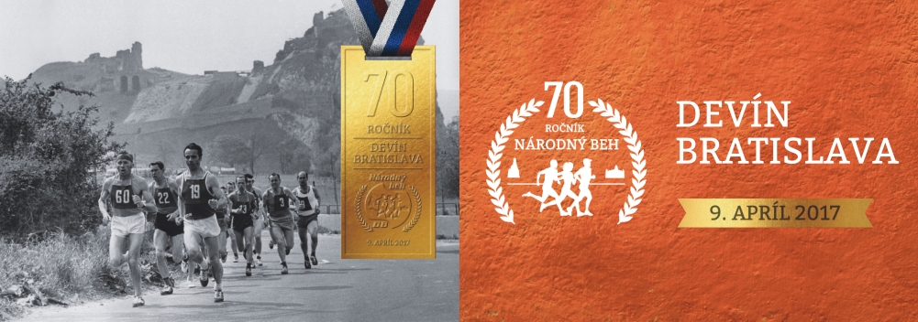

PROPOZÍCIE
70. ročník Národného behu DEVÍN – BRATISLAVA
Najstaršie atletické podujatie na Slovensku
9.4.2017
Registrácia : www.behsity.sk

Halóóó, halóóó...
Malí, veľkí, učitelia, rodičia...pripojte sa k nám a spoločne vybehajme pre Tilgnerku
1
JEDNOTKA NÁM CHÝBA TAK, POĎME DO TOHO !!!
„Malý Devín“ alebo „Veľký Devín“ nezabudnite na názov tímu :

TILGNERKA
TEŠÍME SA NA VÁS VŠETKÝCH BEHUCHTIVÝCH
STRETNEME SA V NEDEĽU (9.4. 2017)
MALÝ DEVÍN
POD MOSTOM LAFRANCONI
O 9:45 HOD.
VEĽKÝ DEVÍN
POD HRADOM DEVÍN

ŠTARTUJE SA O 10:00 HOD.
Pozor na obmedzenie dopravy .

Umiestnenie TILGNERKA v predchádzajúcich ročníkoch.
Beh Devín - Bratislava

65.ročník
Školské družstvá
Por. tímu Názov tímu Čas tímu Počet bežcov v tíme
1 Gymnázium L. Novomeského 01:00:20 16
2 Spojená škola Tilgnerova 01:05:05 41
3 ZŠ s MŠ JOZEFA MURGAŠA v ŠALI 01:18:53 6
4 ZŠI pre nevidiacich a slabozrakých Levoča 01:22:46 11
5 ZŠ pre žiakov so zrakovým postihnutím, Bratislava 01:24:38 5
BUBO running team 4
DSB 2
SPDAG Teplicka 2
Športové gymnázium Ostredková 2
ZŠ Golianova Banská Bystrica 2
ZŠ Podzáhradná 3

66.ročník
Školské družstvá
Por. tímu Názov tímu Čas tímu Počet bežcov v tíme
1 Gymnázium L. Novomeského 01:00:49 14
2 TILGNERKA 01:03:55 40
3 ZŠI pre nevidiacich a slabozrakých Levoča 01:15:43 15
4 ZŠI pre nevidiacich a slabozrakých Bratislava 01:20:38 7
Gymnázium L. Sáru 3
ZŠ Česká 2
ZŠsMŠ Jozefa Murgaša 2

67.ročník
Školské družstvá
Por. tímu Názov tímu Čas tímu Počet bežcov v tíme
1 Kajakslavia BA 00:59:26 15
2 Gymnázium L. Novomeského 01:05:58 10
3 ZŠI pre nevidiacich a slabozrakých Levoča 01:07:37 18
4 SŠ Tilgnerova 01:07:49 15
5 ZŠ Stupava 01:09:13 20
6 KVŠ Karlová Ves 01:16:11 7
7 ZŠI pre nevidiacich a slabozrakých Bratislava 01:21:11 6
68.ročník
Školské družstvá – prihlásených 10.tímov
1.Kajakslovakia
2. Základná škola Gašpara Haina Levoča
3. Tilgnerka Čas tímu: 00:59:15

69.ročník
Školské družstvá
Názov tímu Počet bežcov v tíme
1 FKM KARLOVA VES 00:57:03 18
2 Kajakslavia BA 00:57:39 16
3 Tilgnerka 01:02:30 13
4 MAC Rača 01:03:00 6
5 FK Rača U11 01:04:45 13
6 VK Dunajčík 01:06:04 6
7 Lezecká akadémia 01:10:10 5
8 RRC Hydrorock 01:11:30 12
9 British International Running team 01:11:53 13
10 VŠK UK 01:12:32 7
11 Sporka Sport Team 01:13:58 9
12 Cambridge International school 01:16:17 5
13 LK Victory 01:16:32 7
14 ŠK Nová Dedinka 01:18:22 5
15 nevidiaci a slabozraki - SŠI Levoča 01:18:39 14
16 KMG Danubia 01:18:40 6
17 nevidiaci a slabozraki - SŠI Svrčia, BA 01:19:30 6
18 NMŠK 1922 01:20:52 7
19 Halo Halo Bratislava 01:40:53 5
20 ZŠ Majerníkova 01:47:06 6

